RELATÓRIO DE PROGRESSO DO PROJETO - LAR DE IDOSOS
Detalhes do Documento
Projeto: | Ferramenta de Gestão e Apoio ao Lar de Idosos
Módulo Testado: | Painel Inicial (Home) - ADMIN
Testador Responsável: | Davi Sales Albuquerque Vila Nova
Data do Relatório: | 09/10/2025
Versão Testada: | Sprint 3
Status do Módulo: | SUCESSO (Com Falha Crítica na Navegação)

1. OBJETIVO DO TESTE E VISÃO GERAL DA INTERFACE
O objetivo principal do teste foi garantir que todos os elementos visuais da tela Painel Inicial (Home) sejam exibidos corretamente conforme o protótipo (Teste de Interface) e verificar a funcionalidade básica dos componentes de dados e navegação (Teste de Funcionalidade).
A imagem abaixo ilustra a interface que foi testada, confirmando que todos os elementos estão sendo exibidos corretamente conforme planejado, e que o estilo (style) está coerente.

Imagem da Interface Testada: Painel Inicial
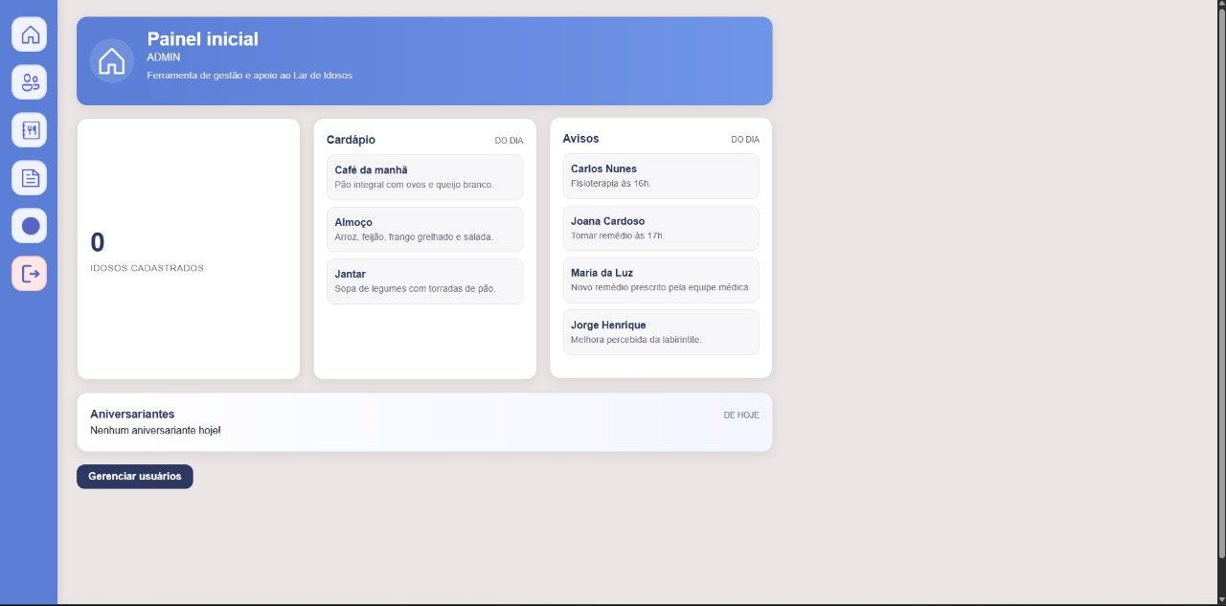

2. CASOS DE TESTE E VALIDAÇÃO DE DADOS DINÂMICOS
A tabela a seguir resume os testes focados na interface e na exibição de dados dinâmicos.
ID | Funcionalidade/Elemento Testado | Resultado Esperado | Resultado Obtido | Status
CT-001 | Exibição de todos os elementos da tela | Todos os painéis e a barra lateral devem ser exibidos sem falhas visuais. | Todos os elementos são exibidos corretamente. | SUCESSO
CT-002 | Contagem de ID-Cadastrados | Deve exibir o número total de idosos cadastrados. | A contagem exibiu o número correto (validado com cadastro de um idoso). | SUCESSO
CT-003 | Listagem de Aniversariantes | Deve exibir o nome do idoso que faz aniversário na data atual. | O nome é exibido corretamente quando um idoso está comemorando aniversário. | SUCESSO
CT-005 | Estilo e Coerência Visual (Style) | O estilo da tela deve estar alinhado com o planejado no protótipo. | Todo o style está conforme o planejado e foi feito com esmero. | SUCESSO

Prova de Validação do Aniversariante
O teste de Aniversariantes (CT-003) foi validado com sucesso. Foi cadastrado um paciente com a data de nascimento correspondente à data de hoje (09/10/2025) e o sistema exibiu corretamente a informação.
A imagem a seguir mostra o registro no banco de dados usado para a validação, com a paciente Maria do Carmo Aniversariante cadastrada com data_nascimento 1950-10-09.
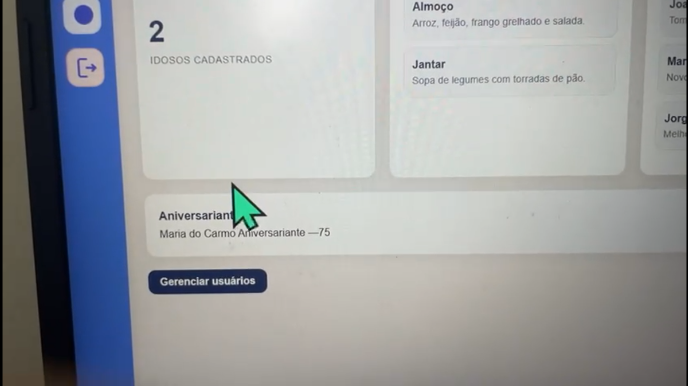

3. FALHA CRÍTICA DE FUNCIONALIDADE E BUGS
Não foi encontrado nenhum bug visual na tela. No entanto, foi detectada uma falha crítica que impede a navegação no sistema.
ID do Defeito | Classificação | Descrição | Status Atual
BUG-001 | CRÍTICA | Redirecionamento Incorreto dos Botões de Navegação. O teste CT-004 falhou: Todos os botões da barra lateral e o botão "Gerenciar usuários" não estão funcionais. Todos os cliques redirecionam o usuário para a tela de Login em vez de para a rota correta da tela de destino. | Aberto

4. CONCLUSÃO E PRÓXIMOS PASSOS
A tela Painel Inicial está visual e logicamente correta no que diz respeito à exibição de dados (contador de idosos e aniversariantes).
No entanto, a falha crítica na navegação (BUG-001) impede o acesso a qualquer outra parte do sistema.
Recomendações Imediatas:
- Priorizar a correção do BUG-001 para que todos os handlers dos botões de navegação sejam corrigidos para as rotas corretas.
- Após a correção, realizar um novo ciclo de testes smoke test para validar exclusivamente a funcionalidade de clique dos botões.
- O estilo e o design (Style) foram implementados conforme o planejado, demonstrando um trabalho de alta qualidade nessa área.

